**Reporte Análisis de datos – Prueba Técnica ADRES – Simón Ruiz Merizalde**

En el marco de la prueba se presenta 2 bases de datos para su análisis, la primera de ellas con información sobre los municipios de Colombia, como la superficie del municipio, la población del municipio, la región de Colombia a la que pertenece entre otros datos, en segundo lugar, se encuentra la base de datos denominada Prestadores, la cual contiene información tanto geográfica, como personal y general, de aquellos prestadores de servicios relacionados con la salud en Colombia. Se llevó a cabo una exhaustiva exploración de los datos, revelando la necesidad de un tratamiento previo para la primera base de datos, debido a que la información sobre municipios y departamentos estaba distorsionada posteriormente, se procedió a visualizar de manera gráfica la proporción de datos faltantes en ambos conjuntos de datos, como se observa en las Figuras 1 y 2, para el conjunto de datos de Municipios la proporción de datos faltantes no es significativa para la muestra poblacional, sin embargo para el segundo conjunto de datos si se presenta una gran cantidad de datos faltantes que dado la naturaleza de los datos es entendible el porqué de estos datos faltantes, no obstante estas columnas no suelen ser viables para un análisis de datos completo, Además, se descubrió que, en el caso de los datos de los prestadores, algunas columnas, como la que indica si están habilitados o no y la fecha de corte, presentan el mismo dato en el 100% de los casos, lo que indica una falta de variedad en los datos y, por ende, estas columnas no se tuvieron en cuenta en el análisis subsiguiente.

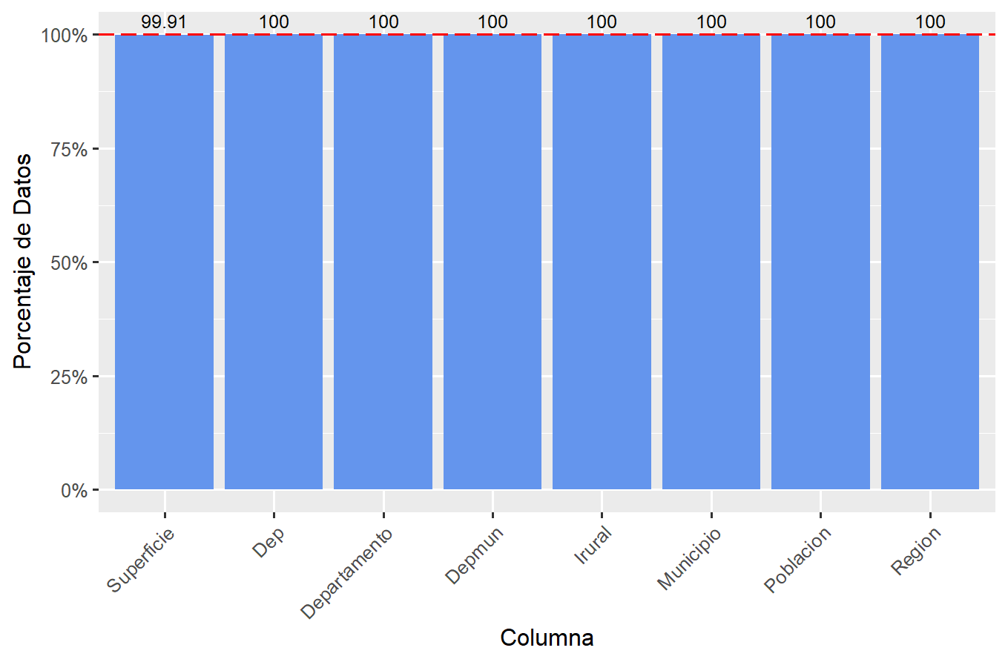 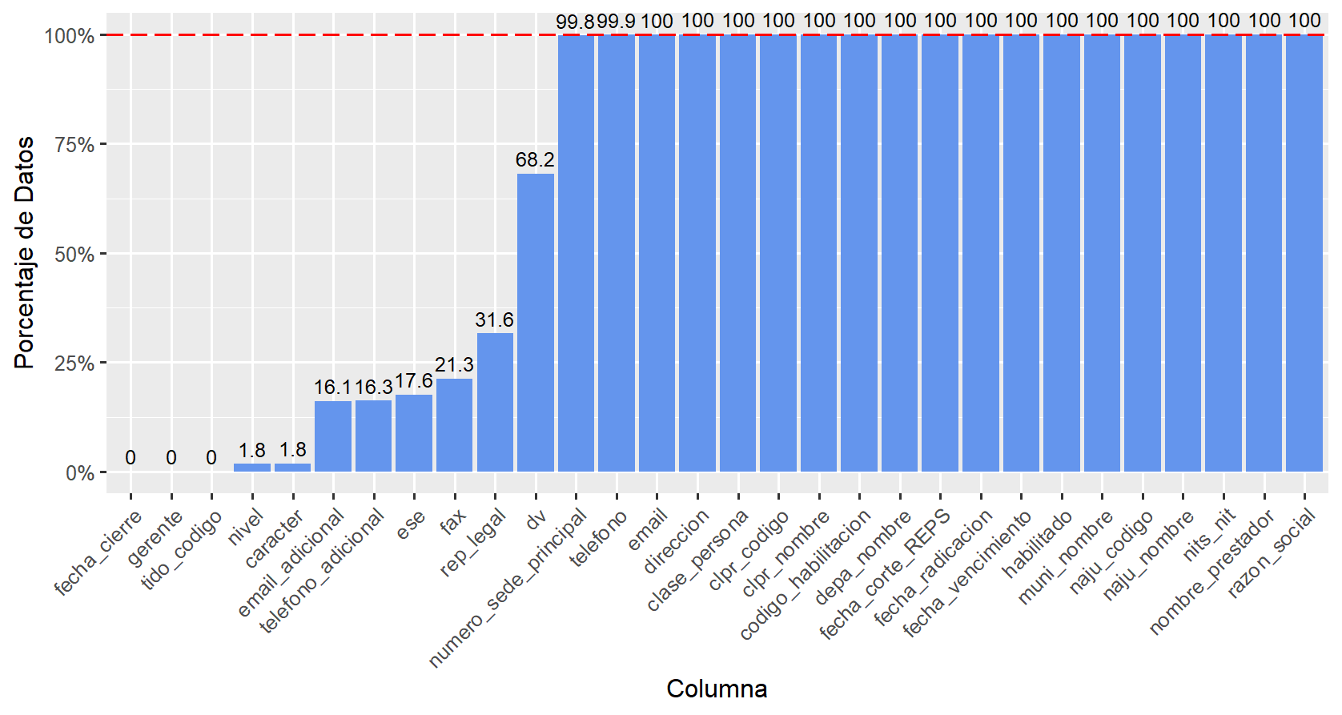

Figura 1. Datos Faltantes en Municipios. Figura 2. Datos Faltantes en Prestadores.

Después de cargar los datos en la base de datos y realizar el pretratamiento correspondiente, se llevan a cabo análisis descriptivos y visualizaciones de datos para una comprensión más profunda, estos análisis revelan hallazgos significativos que pueden tener implicaciones futuras, por ejemplo, la Figura 3 muestra la distribución de prestadores de servicios en cada región de Colombia. Se observa que las regiones con las principales ciudades capitales tienen una mayor concentración de prestadores, sin embargo, las regiones con una extensión territorial más amplia, como la región centro-sur y la región del llano, presentan una menor cantidad de prestadores, a pesar de su tamaño geográfico.

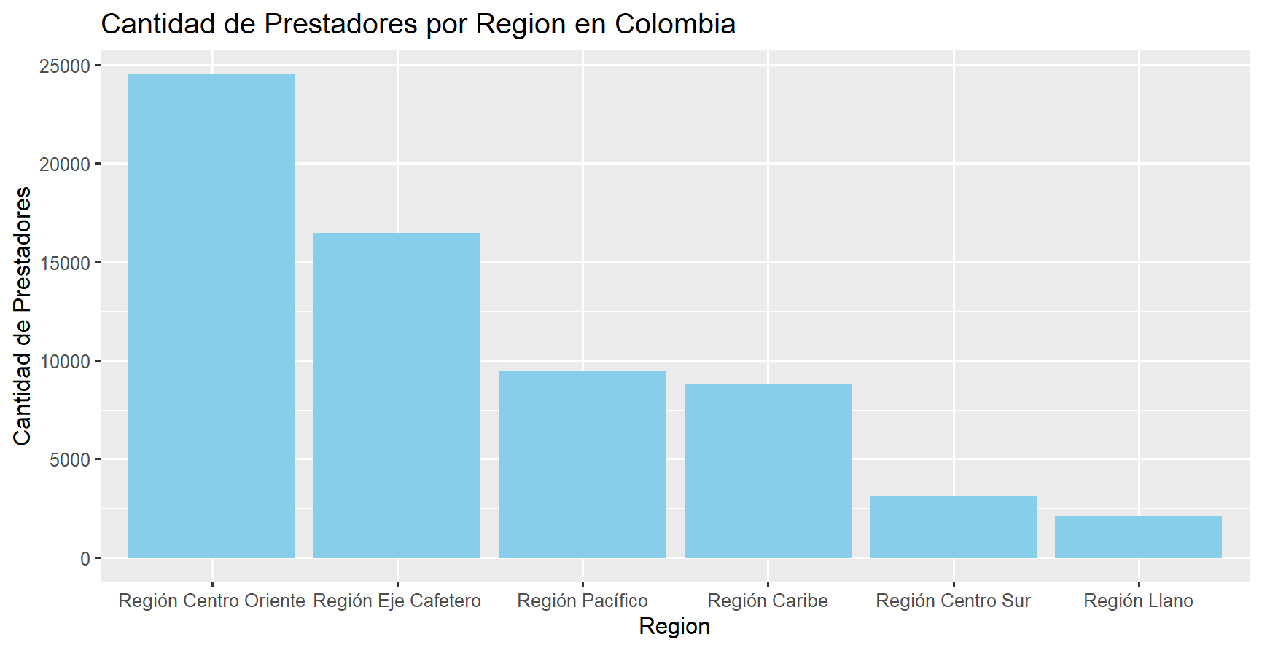

Figura 3. Cantidad de Prestadores por Región en Colombia.

Siguiendo esta línea de análisis, se decide mostrar gráficamente los 10 municipios con la mayor cantidad de prestadores y los 10 municipios con la mayor población (Figuras 4 y 5, respectivamente). En ambas visualizaciones, se incluye una línea de tendencia que muestra la relación entre la cantidad de población y la cantidad de prestadores, observando que, en general, a mayor población de un municipio, mayor cantidad de prestadores se encuentra presente. Sin embargo, se destacan casos particulares como Pereira, Manizales e Ibagué, donde la cantidad de prestadores es notablemente mayor en comparación con su población, lo que contrasta con municipios como Soacha o Soledad, que tienen una mayor población en relación con la cantidad de prestadores registrados.

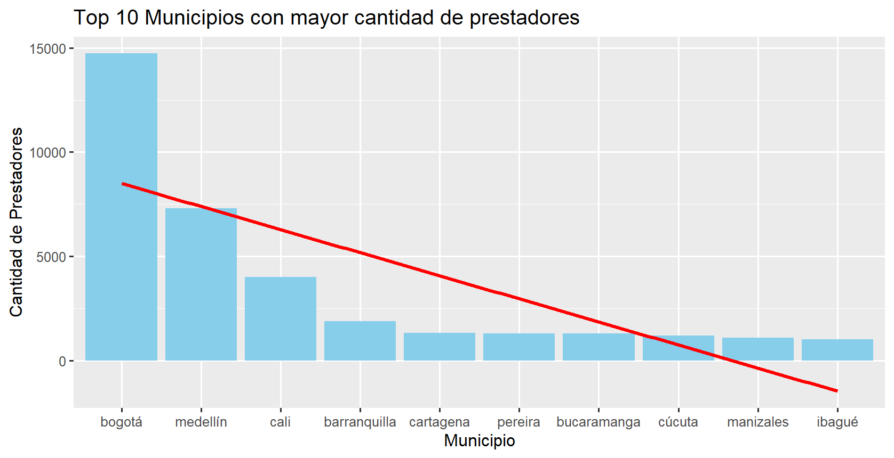 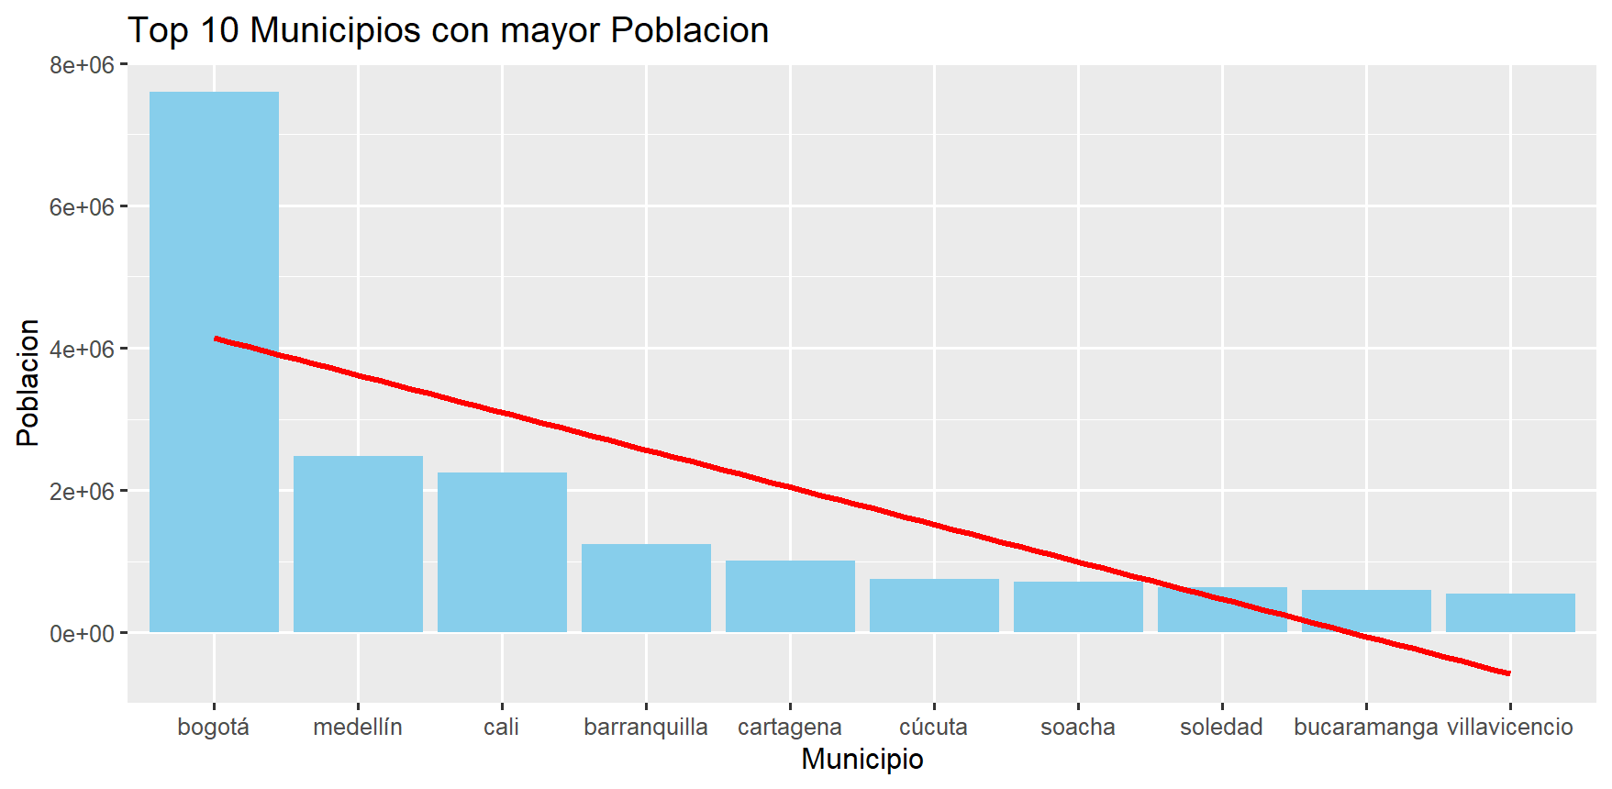

Figura 4. 10 Primeros municipios con más prestadores. Figura 5. 10 Primeros municipios con mayor población.

Manteniendo la cantidad de prestadores se decide realizar un conteo referente a cuantos municipios presentan cierto intervalo de cantidad de prestadores en ellos, lo que deja unos hallazgos preocupantes (Figura 6), debido a que la cifra de municipios que poseen 2 o menos prestadores es significativamente mayor a los demás y que sin contar el ultimo intervalo que es de más de 50 prestadores existen a día de hoy en Colombia alrededor de 800 municipios que cuentan con un máximo de 50 prestadores de servicios de salud para toda su población.

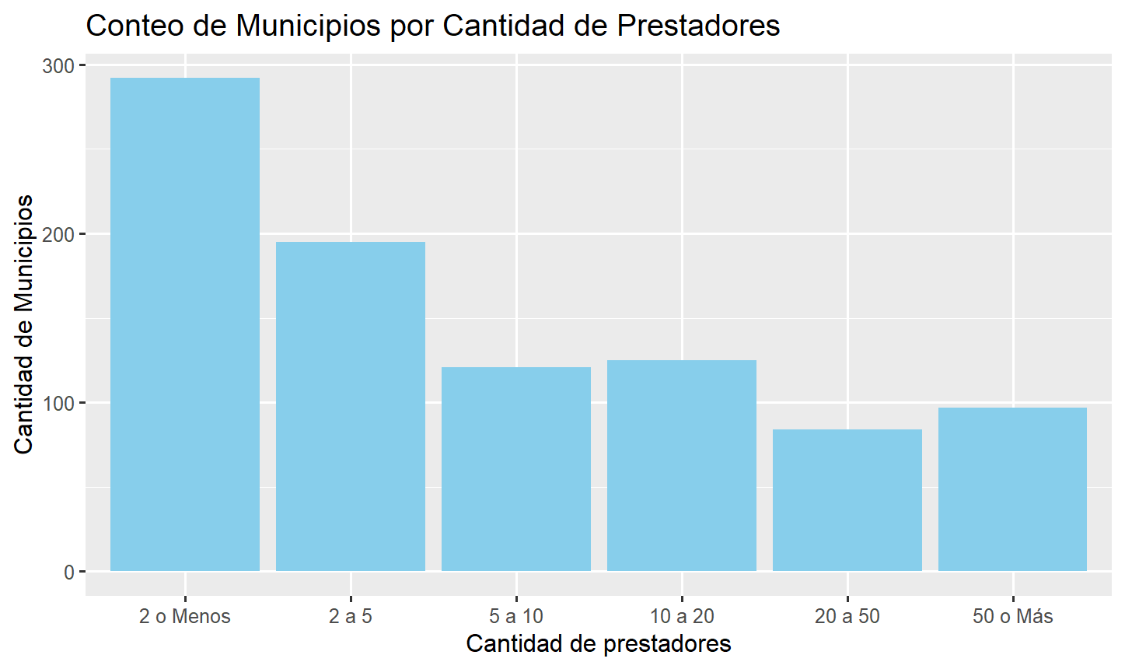

Figura 6. Conteo de Municipios por cantidad de prestadores.

Finalmente, se examinó la información relevante relacionada con las fechas de vencimiento de los prestadores, en este contexto, se llevó a cabo una verificación para identificar los prestadores vencidos, y los que vencen en ciertos intervalos de tiempo, los resultados revelaron que, hoy, 400 prestadores se encuentran vencidos en la base de datos, y la mayoría de los prestadores están programados para vencer en el próximo año. Con base en esta información, se decidió analizar la clase a la que pertenecen la mayoría de los prestadores vencidos, esto reveló que el 88% de los prestadores vencidos son profesionales independientes. Sin embargo, es importante destacar que los demás prestadores pertenecen al ámbito público, lo que sugiere la necesidad de una intervención urgente por parte del gobierno para abordar la situación y garantizar la continuidad y calidad de los servicios de salud proporcionados por estos prestadores.

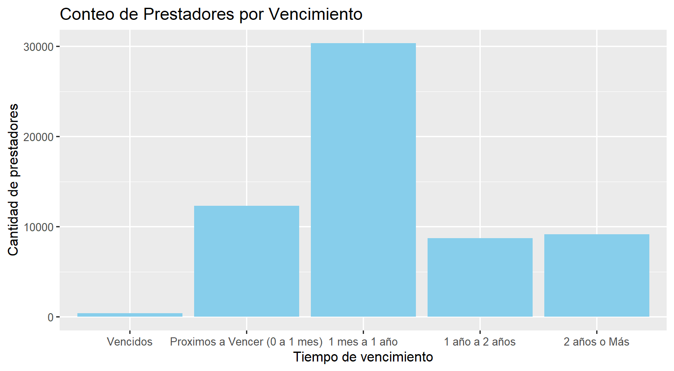 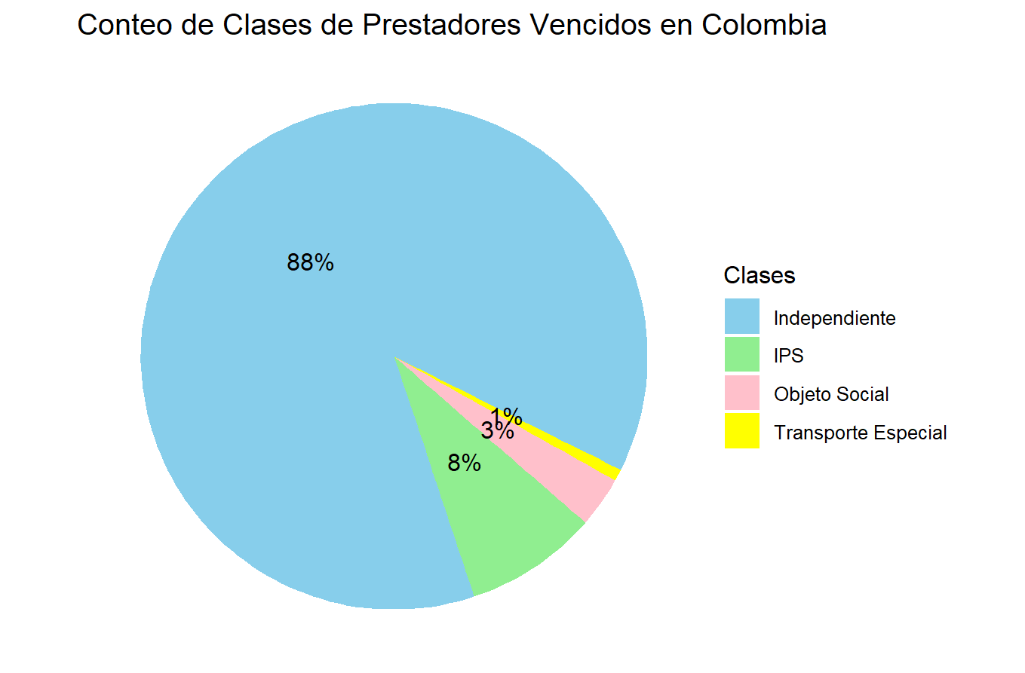

Figura 6. Conteo de Prestadores por Vencimiento. Figura 7. Porcentaje de Clases de Prestadores Vencidos.